MODUL 10
TAHAP 3
1. CREATE – Menambahkan Data
INSERT INTO pengguna
(id_pengguna, nama, peran)
VALUES
('5', 'Tita', 'Dosen');
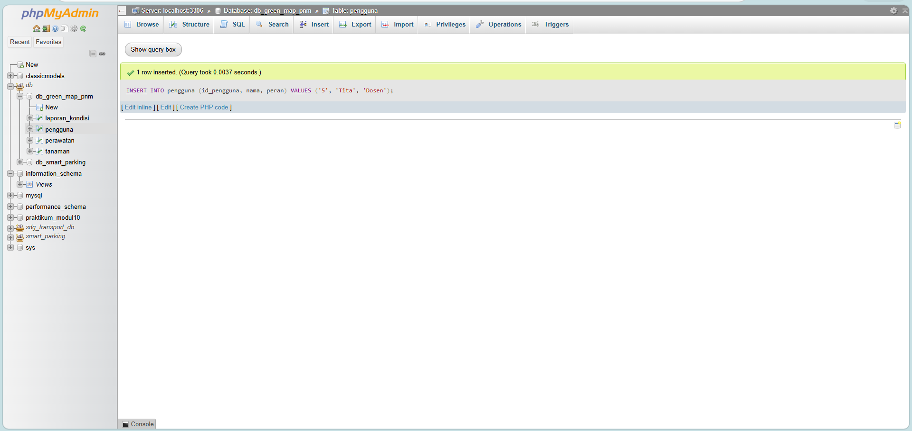
SELECT * FROM `pengguna`
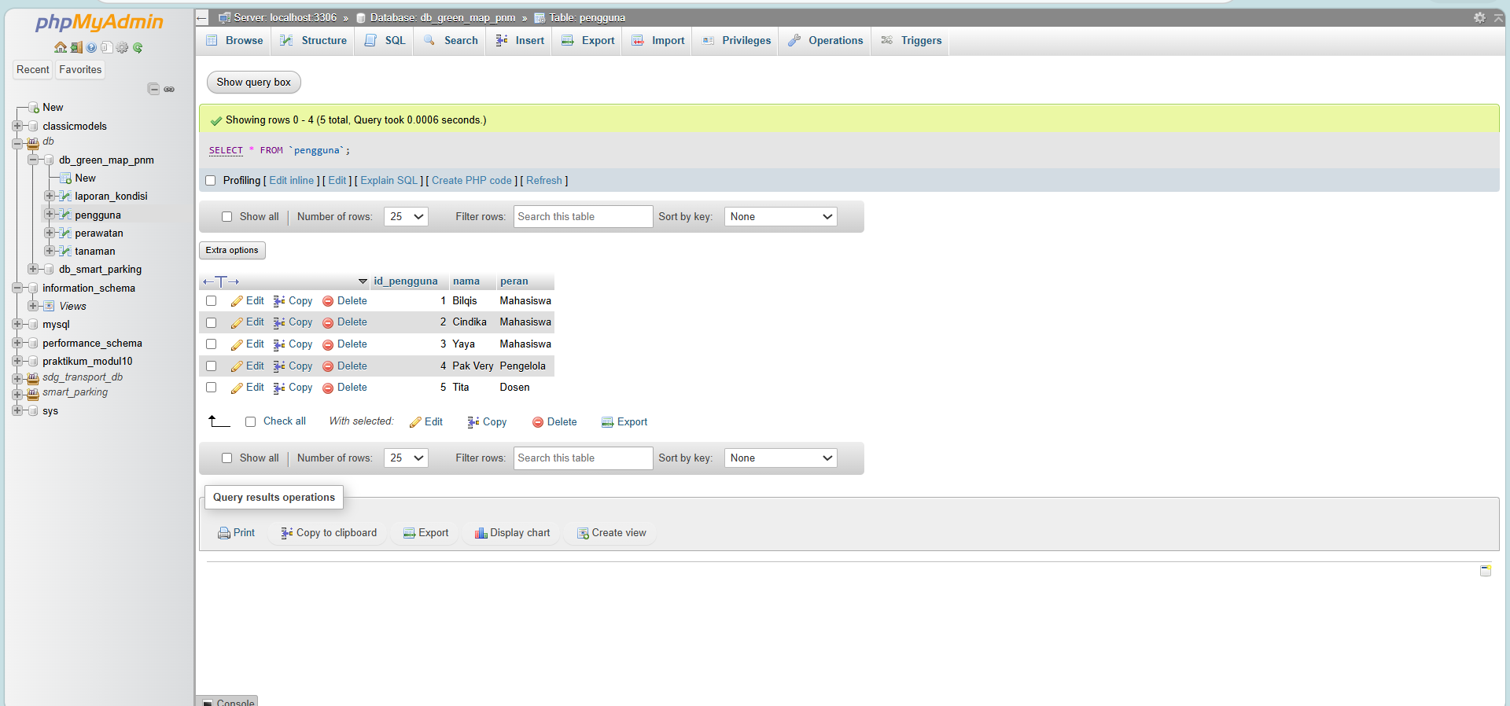

2. READ – Membaca Data
SELECT id_pengguna, nama, peran FROM pengguna;
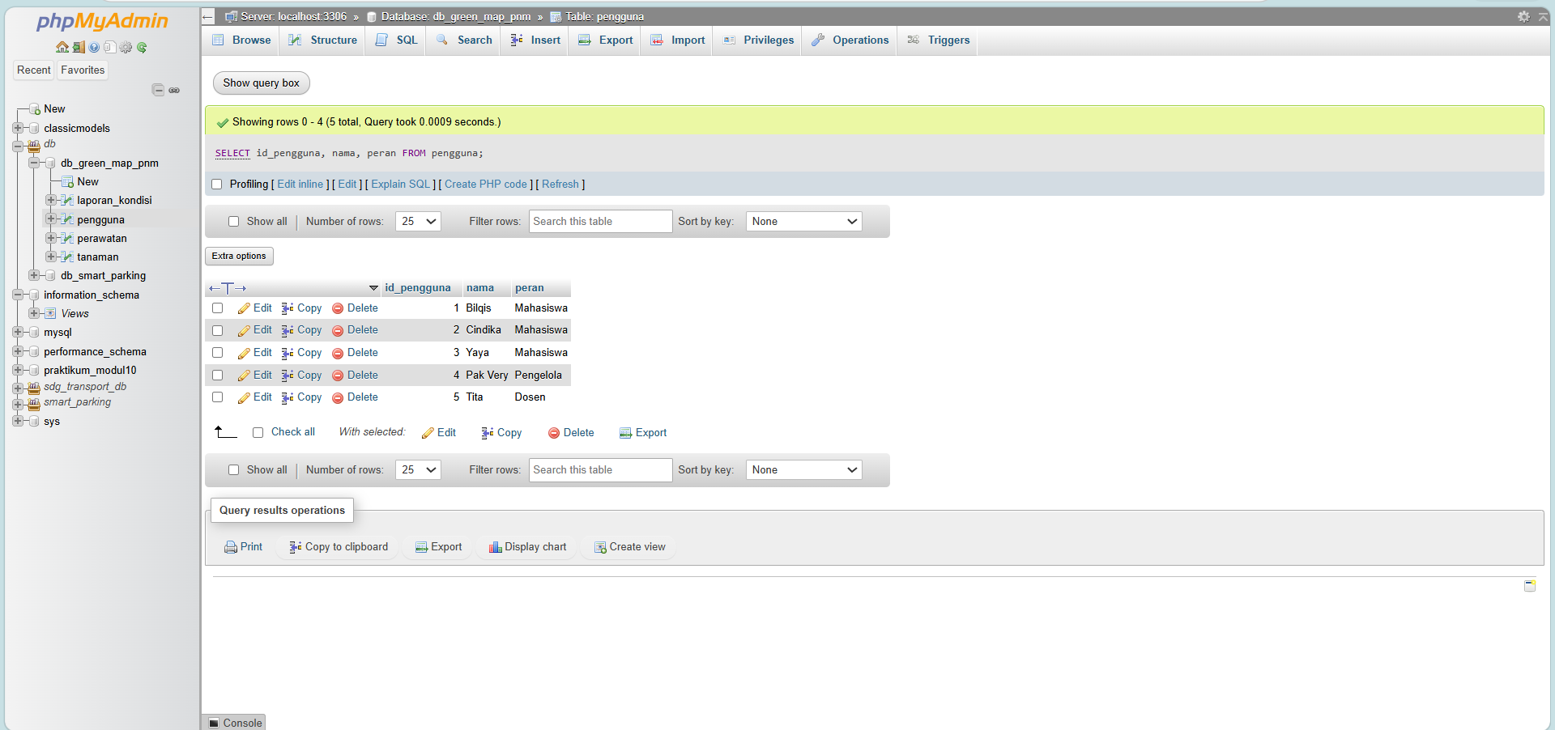

3. UPDATE – Memperbarui Data
UPDATE tanaman
SET kondisi = 'Terawat'
WHERE id_tanaman = 3;
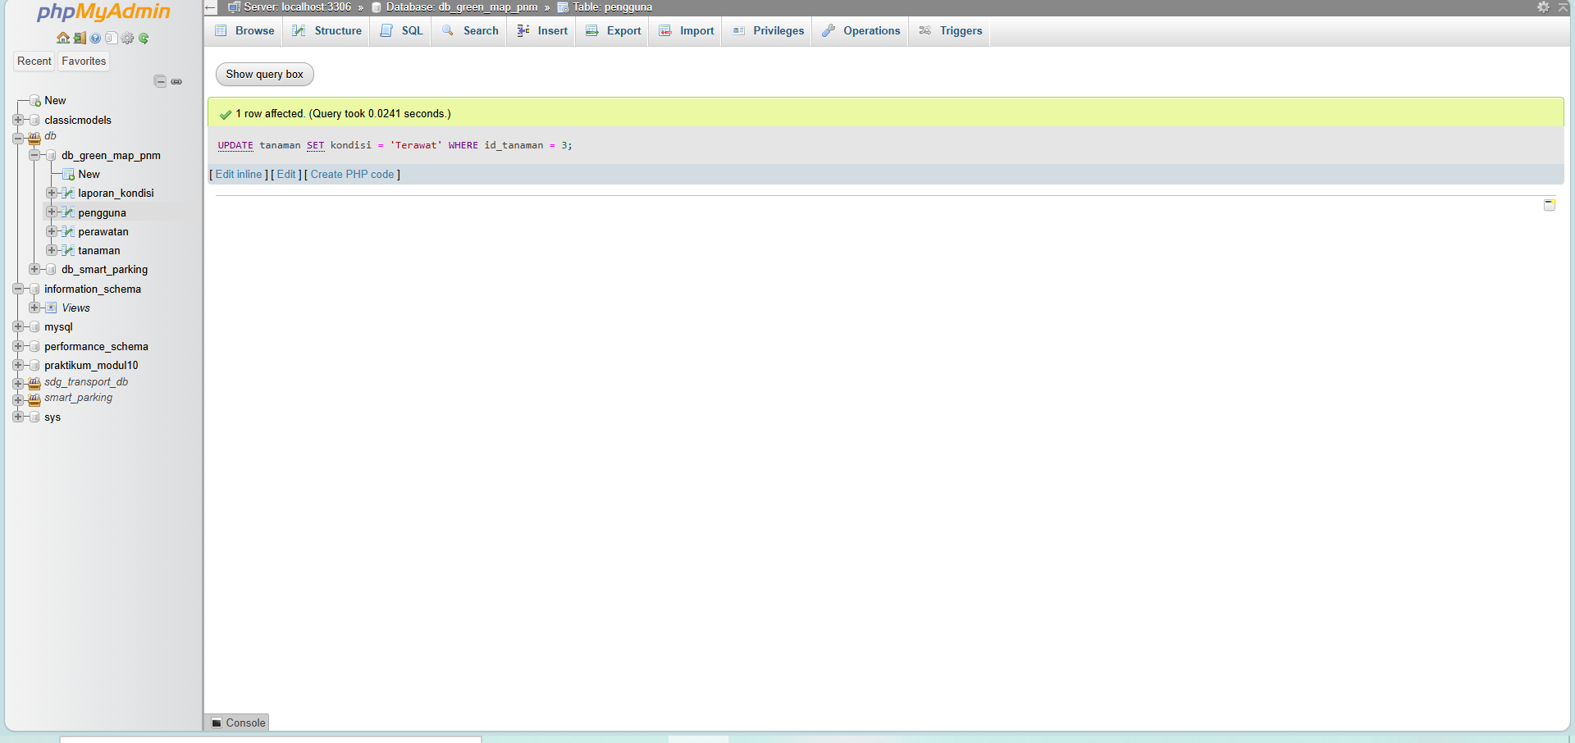
SELECT id_tanaman, nama_tanaman, kondisi
FROM tanaman
WHERE id_tanaman = 3;
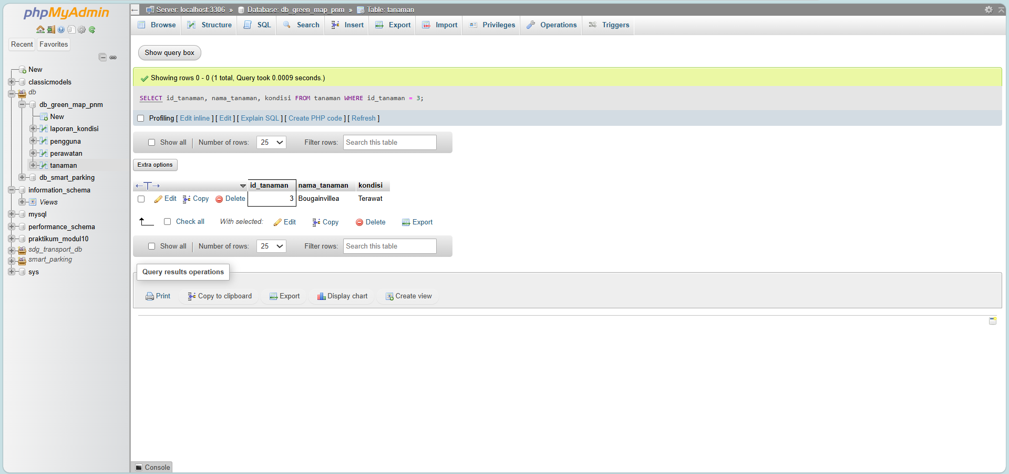

4. DELETE – Menghapus Data
DELETE FROM laporan_kondisi WHERE id_pengguna = 2;
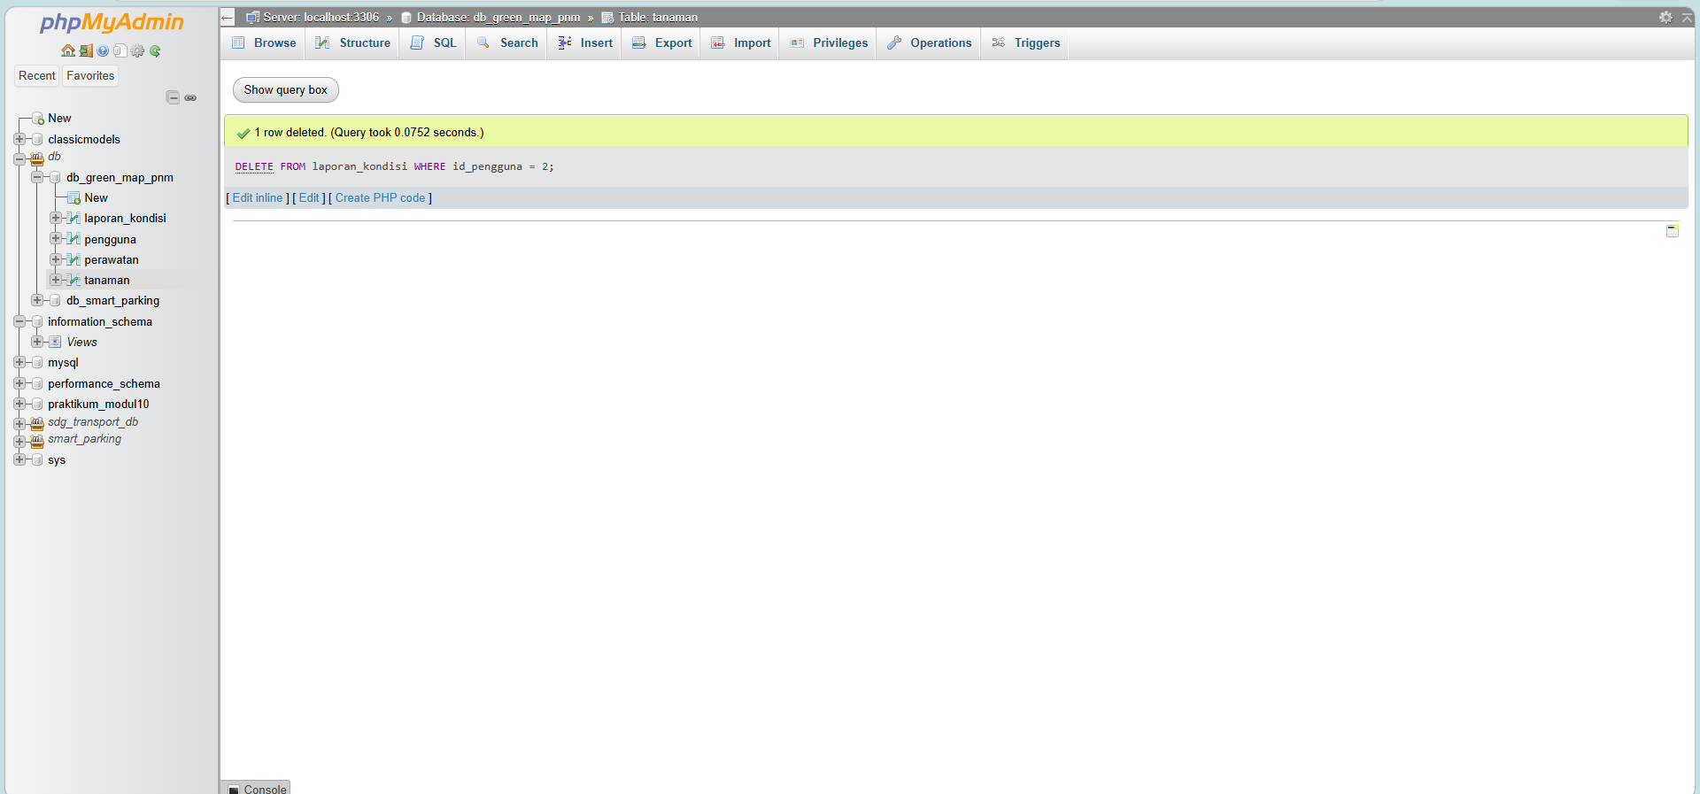
SELECT * FROM `laporan_kondisi` WHERE 1
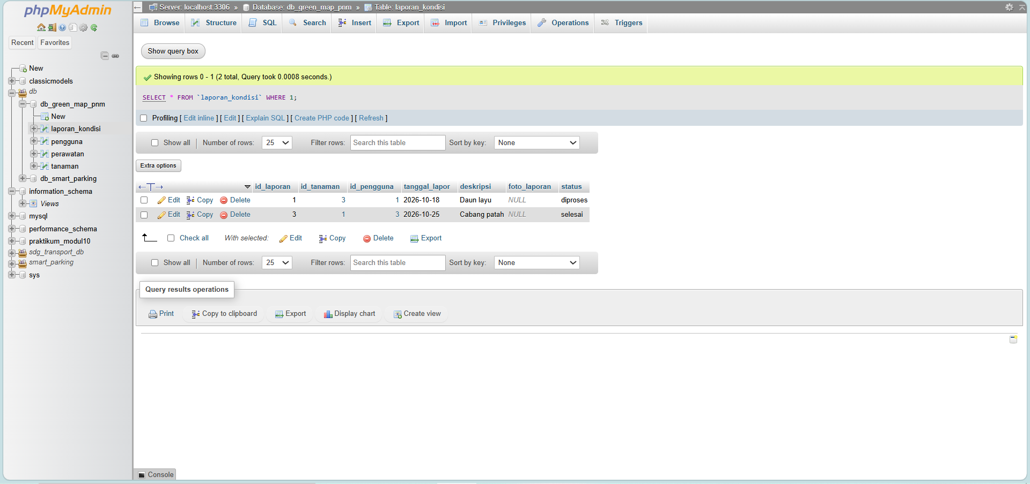

5. Menguji Integritas Referensial
INSERT INTO perawatan
(id_tanaman, id_pengguna, tanggal, tindakan, catatan)
VALUES
(1, 4, '2026-11-08', 'Penyiraman', 'Uji data valid');

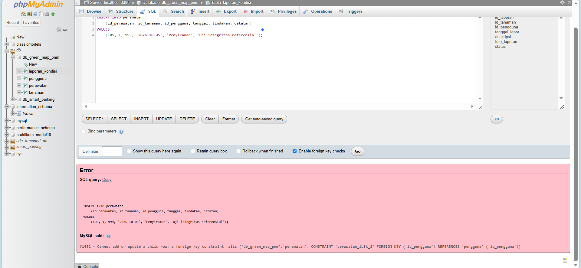

DELETE FROM pengguna
WHERE id_pengguna = 4;


